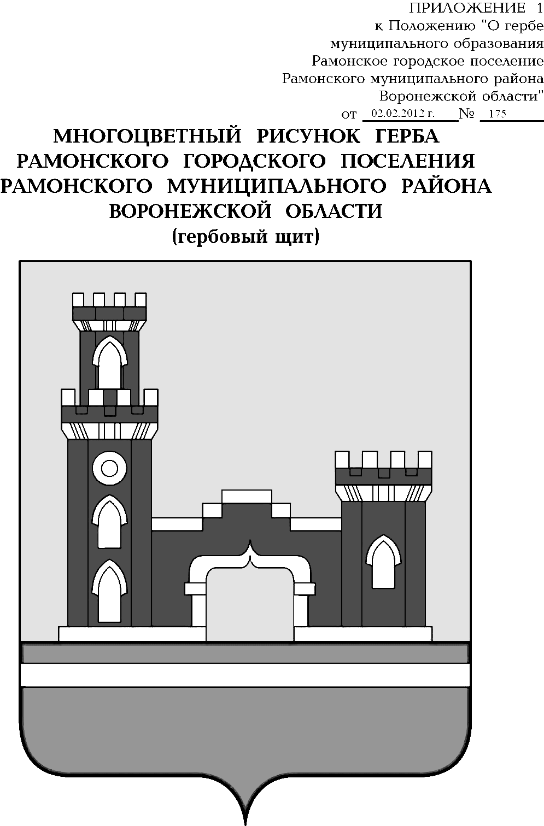
АДМИНИСТРАЦИЯ
РАМОНСКОГО ГОРОДСКОГО ПОСЕЛЕНИЯ
РАМОНСКОГО МУНИЦИПАЛЬНОГО РАЙОНА
ВОРОНЕЖСКОЙ ОБЛАСТИ
ПОСТАНОВЛЕНИЕ

от 24.01.2025 № 31
р. п. Рамонь
Об утверждении Положения о межведомственной комиссии по признанию помещения жилым помещением, жилого помещения непригодным для проживания и многоквартирного дома аварийным и подлежащим сносу или реконструкции, садового дома жилым домом и жилого дома садовым домом

В соответствии со ст. 14 Жилищного кодекса Российской Федерации, Федеральным законом от 06.10.2003 № 131-ФЗ «Об общих принципах организации местного самоуправления в Российской Федерации», постановлением Правительства Российской Федерации от 28.01.2006 № 47 «Об утверждении Положения о признании помещения жилым помещением, жилого помещения непригодным для проживания, многоквартирного дома аварийным и подлежащим сносу или реконструкции, садового дома жилым домом и жилого дома садовым домом», в целях приведения в соответствие с действующим законодательством, администрация Рамонского городского поселения Рамонского муниципального района Воронежской области
п о с т а н о в л я е т:
1. Утвердить Положение о межведомственной комиссии по признанию помещения жилым помещением, жилого помещения непригодным для проживания и многоквартирного дома аварийным и подлежащим сносу или реконструкции, садового дома жилым домом и жилого дома садовым домом согласно Приложению.
2. Признать утратившими силу следующие постановления администрации Рамонского городского поселения Рамонского муниципального района Воронежской области:
- от 20.08.2013 № 396 «О создании межведомственной комиссии Рамонского городского поселения Рамонского муниципального района Воронежской области по рассмотрению вопросов о пригодности (непригодности) муниципального жилого помещения для проживания и признании многоквартирного дома аварийным и подлежащим сносу или реконструкции»;
- от 04.03.2014 № 66 «О внесении изменения в постановление администрации Рамонского городского поселения Рамонского муниципального района Воронежской области от 20.08.2013 г. № 396 «О создании межведомственной комиссии Рамонского городского поселения Рамонского муниципального района Воронежской области по рассмотрению вопросов о пригодности (непригодности) муниципального жилого помещения для проживания и признании многоквартирного дома аварийным и подлежащим сносу или реконструкции»»;
- от 16.03.2015 № 96 «О внесении изменения в постановление администрации Рамонского городского поселения Рамонского муниципального района Воронежской области от 20.08.2013 г. № 396 (в редакции постановления от 04.03.2014 г. № 66) «О создании межведомственной комиссии Рамонского городского поселения Рамонского муниципального района Воронежской области по рассмотрению вопросов о пригодности (непригодности) муниципального жилого помещений для проживания и признания многоквартирного дома аварийным и подлежащим сносу или реконструкции»;
- от 20.08.2015 № 370 «О внесении изменений в постановление администрации Рамонского городского поселения Рамонского муниципального района Воронежской области от 20.08.2013 № 396 (в редакции постановлений от 04.03.2014 № 66, от 16.03.2015 № 96) «О создании межведомственной комиссии Рамонского городского поселения Рамонского муниципального района Воронежской области по рассмотрению вопросов о пригодности (непригодности) муниципальных жилых помещений для проживания и признании многоквартирного дома аварийным и подлежащим сносу или реконструкции»;
- от 27.05.2016 № 211 «О внесении изменения в постановление администрации Рамонского городского поселения Рамонского муниципального района Воронежской области от 20.08.2013 № 396 (в редакции постановлений от 04.03.2014 № 66, от 16.03.2015 № 96, от 20.08.2015 № 370) «О создании межведомственной комиссии Рамонского городского поселения Рамонского муниципального района Воронежской области по рассмотрению вопросов о пригодности (непригодности) муниципального жилого помещений для проживания и признания многоквартирного дома аварийным и подлежащим сносу или реконструкции»;
- от 25.08.2016 № 370 «О внесении изменения в постановление администрации Рамонского городского поселения Рамонского муниципального района Воронежской области от 20.08.2013 № 396 (в редакции постановлений от 20.08.2015 № 370, от 27.05.2016 № 211) «О создании межведомственной комиссии Рамонского городского поселения Рамонского муниципального района Воронежской области по рассмотрению вопросов о пригодности (непригодности) федерального и муниципального жилого помещения для проживания и признании многоквартирного дома аварийным и подлежащим сносу или реконструкции»;
- от 23.10.2017 № 504 «О внесении изменения в постановление администрации Рамонского городского поселения Рамонского муниципального района Воронежской области от 20.08.2013 № 396 (в редакции постановлений от 20.08.2015 № 370, от 27.05.2016 № 211, от 25.08.2016 № 370) «О создании межведомственной комиссии Рамонского городского поселения Рамонского муниципального района Воронежской области по рассмотрению вопросов о пригодности (непригодности) федерального и муниципального жилого помещения для проживания и признании многоквартирного дома аварийным и подлежащим сносу или реконструкции»;
- от 20.05.2019 № 224 «О внесении изменений в постановление администрации Рамонского городского поселения Рамонского муниципального района Воронежской области от 20.08.2013 № 396 (в редакции постановлений от 04.03.2014 № 66, от 16.03.2015 № 96, от 20.08.2015 № 370, от 27.05.2016 № 211, от 25.08.2016 № 370, от 23.10.2017 № 504) «О создании постоянно действующей межведомственной комиссии по рассмотрению вопросов о признании помещения жилым помещением, жилого помещения непригодным для проживания и многоквартирного дома аварийным и подлежащим сносу или реконструкции на территории Рамонского городского поселения Рамонского муниципального района Воронежской области»;
- от 22.11.2019 № 548 «О внесении изменения в постановление администрации Рамонского городского поселения Рамонского муниципального района Воронежской области от 20.08.2013 № 396 (в редакции постановлений от 20.08.2015 № 370, от 27.05.2016 № 211, от 25.08.2016 № 370, от 23.10.2017 № 504, от 20.05.2019 № 224 ) «О создании межведомственной комиссии Рамонского городского поселения Рамонского муниципального района Воронежской области по рассмотрению вопросов о пригодности (непригодности) федерального и муниципального жилого помещения для проживания и признании многоквартирного дома аварийным и подлежащим сносу или реконструкции»;
- от 06.08.2020 № 240 «О внесении изменения в постановление администрации Рамонского городского поселения Рамонского муниципального района Воронежской области от 20.08.2013 № 396 (в редакции постановлений от 20.08.2015 № 370, от 27.05.2016 № 211, от 25.08.2016 № 370, от 23.10.2017 № 504, от 22.11.2019 № 548) «О создании межведомственной комиссии Рамонского городского поселения Рамонского муниципального района Воронежской области по рассмотрению вопросов о пригодности (непригодности) федерального и муниципального жилого помещения для проживания и признании многоквартирного дома аварийным и подлежащим сносу или реконструкции»;
- от 14.10.2020 № 302 «О внесении изменения в постановление администрации Рамонского городского поселения Рамонского муниципального района Воронежской области от 20.08.2013 № 396 (в редакции постановлений от 20.08.2015 № 370, от 27.05.2016 № 211, от 25.08.2016 № 370, от 23.10.2017 № 504, от 20.05.2019 № 224, от 22.11.2019 № 548, от 06.08.2020 № 240) «О создании межведомственной комиссии Рамонского городского поселения Рамонского муниципального района Воронежской области по рассмотрению вопросов о пригодности (непригодности) федерального и муниципального жилого помещения для проживания и признании многоквартирного дома аварийным и подлежащим сносу или реконструкции»;
- от 22.04.2022 № 191 «О внесении изменения в постановление администрации Рамонского городского поселения Рамонского муниципального района Воронежской области от 20.08.2013 № 396 (в редакции постановлений от 04.03.2014 № 66, от 16.03.2015 № 96, от 20.08.2015 № 370, от 27.05.2016 № 211, от 25.08.2016 № 370, от 23.10.2017 № 504, от 20.05.2019 № 224, от 22.11.2019 № 548, от 06.08.2020 № 240, от 14.10.2020 № 302) «О создании межведомственной комиссии Рамонского городского поселения Рамонского муниципального района Воронежской области по рассмотрению вопросов о пригодности (непригодности) федерального и муниципального жилого помещения для проживания и признании многоквартирного дома аварийным и подлежащим сносу или реконструкции»
3. Опубликовать настоящее постановление в периодическом печатном издании органов местного самоуправления Рамонского городского поселения Рамонского муниципального района Воронежской области «Рамонский муниципальный вестник».
4. Контроль исполнения настоящего постановления оставляю за собой.

Глава администрации  городского поселения |  | В.Д. Абдуллин

УТВЕРЖДЕНО
постановлением администрации
Рамонского городского поселения Рамонского муниципального района
Воронежской области
от 24.01.2025 № 31

Положение
о межведомственной комиссии по признанию помещения жилым помещением, жилого помещения непригодным для проживания и многоквартирного дома аварийным и подлежащим сносу или реконструкции, садового дома жилым домом и жилого дома садовым домом

1. Настоящее Положение (далее - Положение) определяет порядок создания и деятельности межведомственной комиссии (далее - Комиссия) по признанию помещения жилым помещением, жилого помещения пригодным (непригодным) для проживания граждан и многоквартирного дома аварийным и подлежащим сносу или реконструкции.
2. Комиссия осуществляет свою деятельность в соответствии с Жилищным кодексом Российской Федерации и постановлением Правительства Российской Федерации от 28.01.2006 № 47 «Об утверждении Положения о признании помещения жилым помещением, жилого помещения непригодным для проживания, многоквартирного дома аварийным и подлежащим сносу или реконструкции, садового дома жилым домом и жилого дома садовым домом» (далее – Положение, утвержденное постановлением Правительства РФ от 28.01.2006 № 47).
3. Комиссия состоит из председателя, заместителя председателя, секретаря и членов Комиссии. Формой деятельности комиссии являются заседания.
4. Председателем комиссии назначается должностное лицо администрации Рамонского городского поселения Рамонского муниципального района Воронежской области.
5. Председатель Комиссии осуществляет общее руководство работой Комиссии, определяет дату и время проведения заседаний Комиссии, проводит заседания Комиссии, дает поручения членам Комиссии, связанные с ее деятельностью, председательствует на заседаниях Комиссии.
6. Заместитель председателя Комиссии исполняет обязанности председателя Комиссии во время его отсутствия.
7. Секретарь Комиссии ведет прием документов, информирует членов Комиссии о дате, времени и повестке дня заседания Комиссии, готовит материалы на рассмотрение Комиссии; ведет протокол заседаний Комиссии; оформляет заключение Комиссии и акт обследования помещения; обеспечивает учет и хранение документов, в том числе протоколов заседаний Комиссии.
8. В состав Комиссии включаются представители администрации Рамонского городского поселения Рамонского муниципального района Воронежской области, представители органов, уполномоченных на проведение регионального жилищного надзора (муниципального жилищного контроля), государственного контроля и надзора в сферах санитарно-эпидемиологической, экологической и иной безопасности, защиты прав потребителей и благополучия человека (далее - органы государственного надзора (контроля), а также в случае необходимости, в том числе в случае проведения обследования помещений на основании сводного перечня объектов (жилых помещений), находящихся в границах зоны чрезвычайной ситуации, предусмотренного пунктом 42 Положения, утвержденного постановлением Правительства РФ от 28.01.2006 № 47, - представители органов архитектуры, градостроительства и соответствующих организаций, эксперты, в установленном порядке аттестованные на право подготовки заключений экспертизы проектной документации и (или) результатов инженерных изысканий.
9. Персональный состав Комиссии утверждается правовым актом администрации Рамонского городского поселения Рамонского муниципального района Воронежской области.
10. По результатам работы комиссия принимает одно из следующих решений об оценке соответствия помещений и многоквартирных домов установленным Постановлением Правительства РФ от 28.01.2006 № 47 требованиям:
- о соответствии помещения требованиям, предъявляемым к жилому помещению, и его пригодности для проживания;
- о выявлении оснований для признания помещения подлежащим капитальному ремонту, реконструкции или перепланировке (при необходимости с технико-экономическим обоснованием) с целью приведения утраченных в процессе эксплуатации характеристик жилого помещения в соответствие с установленными Постановлением Правительства РФ № 47 требованиями;
- о выявлении оснований для признания помещения непригодным для проживания;
- об отсутствии оснований для признания жилого помещения непригодным для проживания;
- о выявлении оснований для признания многоквартирного дома аварийным и подлежащим реконструкции;
- о выявлении оснований для признания многоквартирного дома аварийным и подлежащим сносу;
- об отсутствии оснований для признания многоквартирного дома аварийным и подлежащим сносу или реконструкции.
11. Комиссия правомочна принимать решение (имеет кворум), если в заседании комиссии принимают участие не менее половины общего числа ее членов, в том числе все представители органов государственного надзора (контроля), органов архитектуры, градостроительства и соответствующих организаций, эксперты, включенные в состав комиссии.
12. Решение принимается большинством голосов членов комиссии и оформляется в виде заключения по форме согласно приложению № 1 к Положению, утвержденному постановлением Правительства РФ от 28.01.2006 № 47, в 3-х экземплярах с указанием соответствующих оснований принятия решения. Если число голосов «за» и «против» при принятии решения равно, решающим является голос председателя комиссии. В случае несогласия с принятым решением члены комиссии вправе выразить свое особое мнение в письменной форме и приложить его к заключению.
13. В случае обследования помещения комиссия составляет в 3 экземплярах акт обследования помещения по форме согласно приложению № 2 Положения, утвержденного постановлением Правительства РФ от 28.01.2006 № 47.
14. Комиссия в 5-дневный срок со дня принятия решения, предусмотренного пунктом 49 Положения, утвержденного постановлением Правительства РФ от 28.01.2006 № 47, направляет в письменной или электронной форме с использованием информационно-телекоммуникационных сетей общего пользования, в том числе информационно-телекоммуникационной сети «Интернет», включая единый портал или региональный портал государственных и муниципальных услуг (при его наличии), по 1 экземпляру распоряжения и заключения комиссии заявителю, а также в случае признания жилого помещения непригодным для проживания и многоквартирного дома аварийным и подлежащим сносу или реконструкции - в орган государственного жилищного надзора (муниципального жилищного контроля) по месту нахождения такого помещения или дома.
15. Оценка соответствия помещения требованиям, установленным Постановлением Правительства РФ от 28.01.2006 № 47, осуществляется на основании заявления собственника помещения или заявления гражданина (нанимателя) либо на основании заключения органов государственного надзора (контроля) по вопросам, отнесенным к их компетенции.
16. Процедура проведения оценки жилых помещений осуществляется согласно пункту 44 Положения, утвержденного постановлением Правительства РФ от 28.01.2006 № 47.
17. Для рассмотрения вопроса о пригодности (непригодности) жилого помещения для проживания и признания многоквартирного дома аварийным и подлежащим сносу заявитель представляет в комиссию документы, указанные в пункте 45 Положения, утвержденного постановлением Правительства РФ от 28.01.2006 № 47.
18. В случае, если заявителем выступает орган государственного надзора (контроля), указанный орган представляет в комиссию свое заключение, после рассмотрения которого комиссия предлагает собственнику помещения представить документы, указанные в пункте 45 Положения, утвержденного постановлением Правительства РФ от 28.01.2006 № 47.
19. Комиссия на основании межведомственных запросов с использованием единой системы межведомственного электронного взаимодействия и подключаемых к ней региональных систем межведомственного электронного взаимодействия запрашивает и получает, в том числе, в электронной форме документы, указанные в пункте 45(2) Положения, утвержденного постановлением Правительства РФ от 28.01.2006 № 47.

